Druk Nr 204/2003

Projekt z dnia 12 września 2023 r.

**Uchwała Nr                       
Rady Miejskiej w Łodzi**

**z dnia                      2023 r.**

**w sprawie zaliczenia drogi wewnętrznej do kategorii dróg gminnych.**

Na podstawie art. 18 ust. 2 pkt 15 i art. 40 ust. 1 ustawy z dnia 8 marca 1990 r. o samorządzie gminnym (Dz. U. z 2023 r. poz. 40, 572, 1463 i 1688) w związku z art. 92 ust. 1 pkt 1 i ust. 2 ustawy  
z dnia 5 czerwca 1998 r. o samorządzie powiatowym (Dz. U. z 2022 r. poz. 1526 oraz z 2023 r. poz. 572), art. 7 ust. 1 i 2, art. 8 ust. 1 ustawy z dnia 21 marca 1985 r. o drogach publicznych (Dz. U. z 2023 r. poz. 645, 760, 1193 i 1688) oraz rozporządzenia Ministra Infrastruktury z dnia 24 czerwca 2022 r. w sprawie przepisów techniczno-budowlanych dotyczących dróg publicznych (Dz. U. poz. 1518), Rada Miejska w Łodzi

**uchwala, co następuje:**

§ 1. Drogę wewnętrzną – ul. Hasa na odcinku od ul. Kilińskiego do al. Rodziny Scheiblerów – zalicza się do kategorii dróg gminnych.

§ 2. Mapa lokalizacji drogi, o której mowa w § 1, stanowi załącznik do uchwały.

§ 3. Wykonanie uchwały powierza się Prezydentowi Miasta Łodzi.

§ 4. Uchwała wchodzi w życie po upływie 14 dni od dnia ogłoszenia w Dzienniku Urzędowym Województwa Łódzkiego, jednak nie wcześniej niż z dniem 1 stycznia 2024 r.

|  |  |
| --- | --- |
|  | **Przewodniczący Rady Miejskiej w Łodzi**   **Marcin GOŁASZEWSKI** |
| Projektodawcą jest  Prezydent Miasta Łodzi | |  |

Załącznik  
do uchwały Nr  
Rady Miejskiej w Łodzi  
z dnia                   2023 r.

**Mapa lokalizacji drogi wewnętrznej – ul. Hasa od ul. Kilińskiego do al. Rodziny Scheiblerów,  
którą zalicza się do kategorii dróg gminnych.**

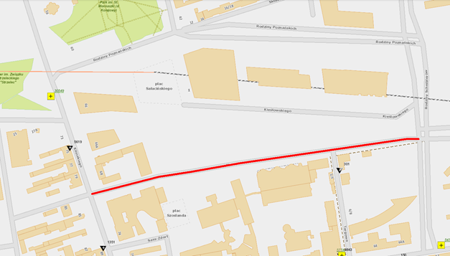

**Uzasadnienie**

**do projektu uchwały Rady Miejskiej w Łodzi w sprawie zaliczenia drogi wewnętrznej   
do kategorii dróg gminnych.**

Ul. Hasa od ul. Kilińskiego do al. Rodziny Scheiblerów, urządzona droga znajdująca się na działce o numerze ewidencyjnym 283/40 w obrębie S-2, działkach o numerach ewidencyjnych 180/62 i 180/91 w obrębie S-6 oraz części działki o numerze ewidencyjnym 180/67 w obrębie S-6, została oznaczona jako droga 3KDD na rysunku miejscowego planu zagospodarowania przestrzennego, przyjętego uchwałą Nr LXII/1883/22 Rady Miejskiej w Łodzi z dnia 6 lipca 2022 r. w sprawie uchwalenia miejscowego planu zagospodarowania przestrzennego dla części obszaru miasta Łodzi położonej w rejonie alei Rodziny Scheiblerów oraz ulic: Juliana Tuwima, Jana Kilińskiego i Krzysztofa Kieślowskiego.